Mon petit lapin  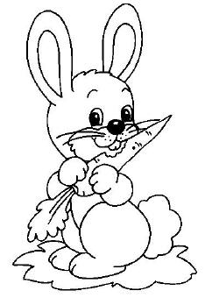  Mon petit lapin  N'a plus de chagrin  Depuis le matin,  Il fait de grands sauts  Au fond du jardin.  Mon petit lapin  N'a plus de chagrin  Il parle aux oiseaux  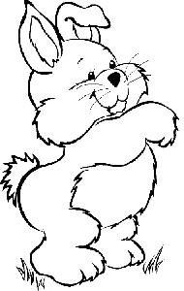  Et il rit tout haut  Dans l'ache et le thym  Mon petit lapin  N'a plus de chagrin  Le voisin d'en face  A vendu ses chiens,  Ses trois chiens de chasse.  Maurice Carême | Mon petit lapin  Mon petit lapin  N'a plus de chagrin  Depuis le matin,  Il fait de grands sauts  Au fond du jardin.  Mon petit lapin  N'a plus de chagrin  Il parle aux oiseaux  Et il rit tout haut  Dans l'ache et le thym  Mon petit lapin  N'a plus de chagrin  Le voisin d'en face  A vendu ses chiens,  Ses trois chiens de chasse.  Maurice Carême

